Piano di protezione globale COVID-19
  - Belp, 01.03.2021

1 PREMESSA 4
1.1.1 Comunicazione del piano di protezione globale 4
1.1.2 Responsabilità dell’attuazione in loco 4
2 Piano di protezione globale 6
2.1 In generale 6
2.2 prenotazione / iscrizione 6
2.3 I partecipanti si impegnano a partecipare al corso senza sintomi. 6
2.4 Sintomi durante il corso 7
2.5 App SwissCovid 7
2.6 Igiene delle mani 7
2.7 Contatto fisico 8
2.8 Tenersi a distanza – almeno 1,5 metri 8
2.9 Obbligo di mascherina 8
2.10 Attività sportive di gruppo 9
2.11 Non mischiare i gruppi 9
2.12 flussi di visitatori 9
2.13 Punti di partenza 10
2.14 Kids Village 11
2.15 Gara di sci / Percorsi Cronometrati 11
2.16 Materiale / ausili 11
2.17 Ristorazione 11
3 PIANO DI PROTEZIONE - Esempi di provvedimenti 13
3.1 REGOLE DI BASE 13
3.2 Igiene delle mani 13
3.3 Obbligo di mascherina 13
3.4 Tenersi a distanza 14
3.5 Stabilire zone di transito e di soggiorno 14
3.6 Divisione degli spazi 14
3.7 Limitazione del numero di persone 14
3.8 Lavori per i quali è inevitabile una distanza di meno di 1,5 m 15
3.9 Lavori con contatto corporeo 15
3.10 Pulizia 15
3.10.1 Ventilazione 15
3.10.2 Superfici e oggetti 15
3.10.3 WC pubblici 16
3.10.4 Rifiuti 16
3.10.5 Indumenti da lavoro e biancheria 16
3.11 Persone particolarmente a rischio 16
3.12 Persone malate di COVID-19 sul posto di lavoro 16
3.13 Situazioni di lavoro particolari 17
3.13.1 Materiale di protezione individuale 17
3.13.2 Informazione 17
3.13.3 Informazioni alla clientela 17
3.13.4 Informazioni ai lavoratori 17
3.14 Gestione 17
4 Altri piani di protezione rilevanti per le scuole di sci 19
5 In generale: riduzione della diffusione del COVID 20
5.1 TRASMISSIONE DEL NUOVO CORONAVIRUS 20
5.2 PROTEZIONE CONTRO LA TRASMISSIONE 20
5.2.1 Distanziamento, obbligo di mascherina e igiene 20
5.2.2 Protezione delle persone particolarmente a rischio 20
5.2.3 Isolamento dalla vita sociale e professionale delle persone malate e di quelle che sono state a stretto contatto con esse 21
5.3 MISURE DI PROTEZIONE 21
5.3.1 «Principio STOP» 21

PREMESSA
Il presente piano di protezione si basa sulle misure e disposizioni decise dall’Ufficio federale della sanità pubblica UFSP nonché sulle ordinanze COVID-19 attualmente in vigore al seguente link: https://www.admin.ch/opc/it/classified-compilation/20201773/index.html.
Dato che il tema COVID-19 è caratterizzato da continui cambiamenti, sia a livello federale che cantonale, è indispensabile ottenere le informazioni attuali direttamente dalle autorità pubbliche. In caso di cambiamenti più importanti, Swiss Snowsports li comunicherà direttamente tramite e-mail.
Il piano di protezione globale funge da quadro per la creazione di piani di protezione individualizzati adeguati alle esigenze delle scuole di sci o degli insegnanti di sport sulla neve indipendenti. Esso esige che ogni scuola svizzera di sci (SSS) effettui adeguamenti indipendenti e appropriati affinché il piano di protezione di ogni singola SSS possa garantire il rispetto delle direttive.
Ogni scuola di sci / ogni insegnante di sport sulla neve indipendente deve quindi assumere la responsabilità delle proprie attività e dell’attuazione dei provvedimenti e far sì che le prescrizioni dell’UFSP e del cantone siano rispettate nelle proprie attività e in tutte le situazioni.

Comunicazione del piano di protezione globale
- Il piano di protezione globale viene inviato a tutte le scuole autorizzate in tedesco, francese e italiano.
- Il piano di protezione globale può essere scaricato sull’extranet e sui siti www.snowsports.ch e www.stv-fst.ch/it.

Responsabilità dell’attuazione in loco
- Ogni singola scuola di sci è responsabile della creazione di un piano individualizzato adeguato alla SSS e della sua attuazione.

- La comunicazione del piano di protezione spetta a ogni singola SSS. Al momento dell’iscrizione al corso, ogni SSS deve informare esplicitamente i partecipanti in merito alle disposizioni da rispettare.
Le scuole di sci / gli insegnanti di sport sulla neve indipendenti:
- Indicano esplicitamente ai partecipanti, al momento dell’iscrizione e all’inizio del corso, le disposizioni obbligatorie da rispettare.
- I partecipanti che non sono d’accordo con le disposizioni non possono partecipare alle lezioni.

- Dati di contatto
I dati di contatto di tutti i partecipanti devono essere conservati (per rintracciare eventuali catene di trasmissione).
- Le scuole documentano le lezioni con le seguenti informazioni: nome, cognome, indirizzo e-mail e numero di telefono dei partecipanti e dell’insegnante di sport sulla neve, data e luogo della lezione, eventuali eventi particolari.
- Questo documento deve essere conservato fino a 14 giorni dopo il corso.

- Nel piano di protezione bisogna designare una persona responsabile dell’attuazione del piano e della comunicazione con le autorità competenti.

- La scuola di sci è responsabile della sensibilizzazione di tutti i partecipanti (clienti e collaboratori) sull’assenza di sintomi prima dell’inizio del corso e della documentazione dei partecipanti e dei loro dati di contatto. I partecipanti si impegnano a partecipare al corso senza sintomi.
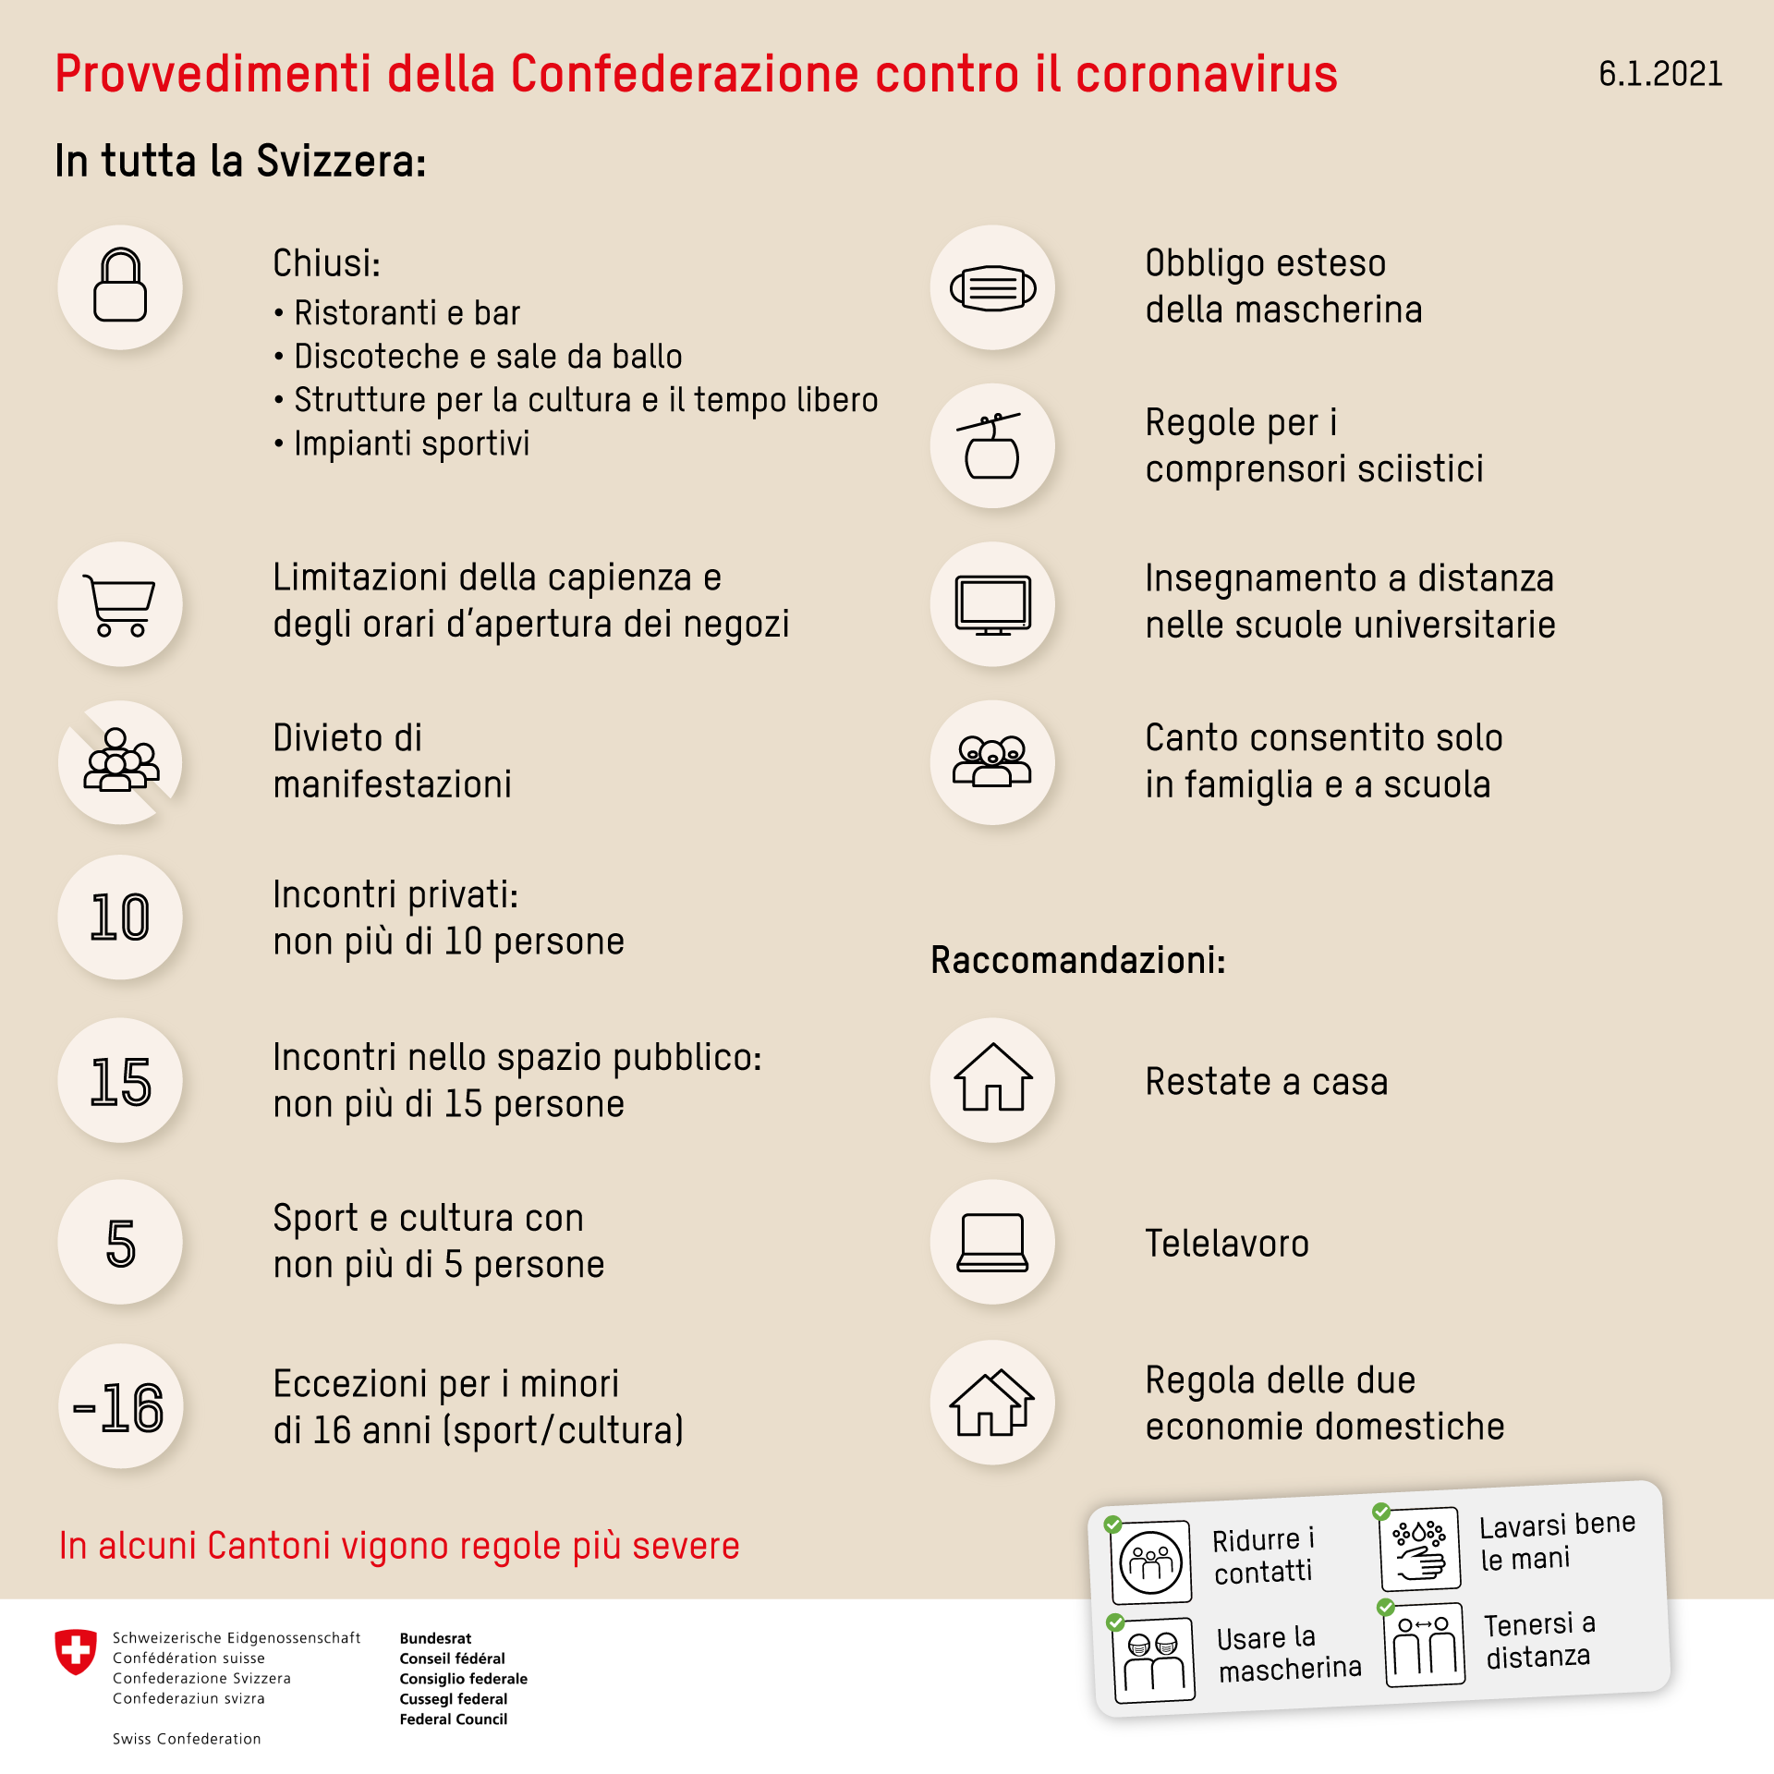

Piano di protezione globale

In generale
- Le regole di igiene dell’UFSP e dei cantoni sono sempre in vigore
- Le regole degli impianti di trasporto e di altri servizi turistici (per es. la gastronomia) devono essere rispettate
- I piani di protezione non devono essere presentati alle autorità, ma devono essere disponibili presso l’operatore e adeguati alla situazione. Possono essere controllati dagli uffici cantonali presso l’impresa.
- Il presente piano globale non avanza pretese di completezza, deve essere adeguato alla situazione presente sul posto da parte dell’operatore e completato laddove necessario.

prenotazione / iscrizione

- I partecipanti (ospiti e collaboratori) non prendono parte al corso se presentano sintomi

I partecipanti si impegnano a partecipare al corso senza sintomi.

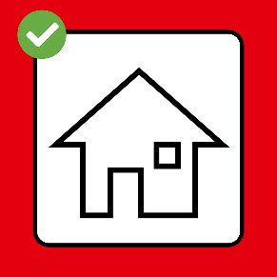
Se uno dei sintomi del coronavirus si manifesta prima del corso, il partecipante contatta immediatamente la persona di contatto menzionata nell’introduzione. Il partecipante si impegna a seguire la procedura in caso di sintomi e di possibile contagio secondo l’UFSP (vedi
www.bag.admin.ch/isolamento-e-quarantena).

Solo i partecipanti che:
- non sono infettati con il coronavirus
- non presentano una temperatura corporea superiore a 38 gradi
- non stanno seguendo un trattamento medico a causa di un’infezione da coronavirus
- manifestano sintomi da COVID-19 che secondo i test non presentano un nesso con questa malattia
- non presentano infezioni acute da coronavirus nel loro ambiente circostante (genitori, coinquilini, colleghi ecc.) possono partecipare al corso.

Sintomi durante il corso

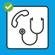
Se uno dei sintomi del coronavirus si manifesta durante il corso, il partecipante contatta immediatamente la persona di contatto menzionata nell’introduzione. Sulla base di discussioni con il partecipante, la scuola di sci si riserva il diritto di mandarlo a casa con una mascherina igienica. Il partecipante si impegna a seguire la procedura in caso di sintomi e di possibile contagio secondo l’UFSP (vedi www.bag.admin.ch/isolamento-e-quarantena).
Raccomandazioni pratiche
- Comunica in anticipo e chiedi sempre la conferma di prenotazione all’inizio del corso
- Si comprensivo in caso di disdetta con breve preavviso
- Elabora un piano di comunicazione interno per i collaboratori e assicura un sostituto in caso di assenze per malattia

App SwissCovid
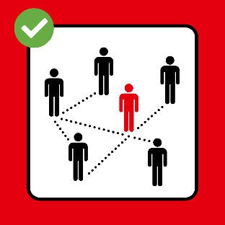
L’app SwissCovid aiuta a fermare più velocemente le catene di trasmissione
- Qualora vi fosse un caso positivo di coronavirus in un gruppo, l’utilizzo dell’app consente di determinare quali persone devono andare in quarantena.
- La scuola di sci raccomanda agli ospiti e ai collaboratori di scaricare l’app SwissCovid e di attivarla durante il corso.

Igiene delle mani
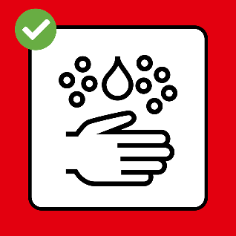
I partecipanti si lavano regolarmente le mani (più volte al giorno).

Contatto fisico
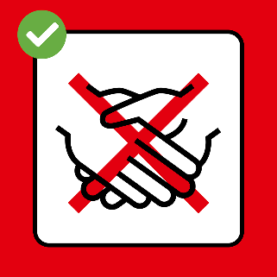
I partecipanti evitano il contatto fisico tra di loro (strette di mano, salutarsi con baci ecc.)

Tenersi a distanza – almeno 1,5 metri
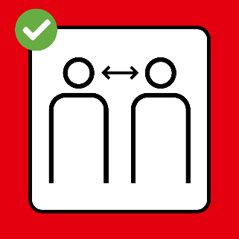
Durante il corso i partecipanti tengono una distanza di almeno 1,5 metri tra di loro. Questo vale anche per le pause caffè e il pranzo.
Se questo provvedimento non può essere applicato, è necessario indossare una mascherina.
In caso d’emergenza/infortunio, bisogna adottare le precauzioni del caso (disinfettante, mascherina di protezione).
- Evitare il contatto fisicoComportamento secondo le disposizioni degli impianti di trasporto (vedi le indicazioni degli impianti di risalita)
- Regole per il rispetto della distanza minima durante i corsi di formazione, le riunioni ecc. di tutti i collaboratori della scuola di sci

Obbligo di mascherina
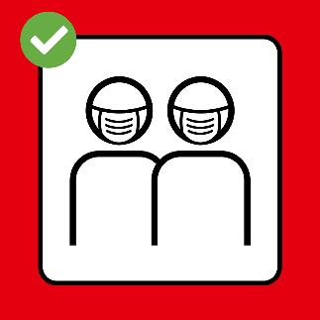
      - Nei luoghi al chiuso accessibili al pubblico (edificio della scuola di sci, ristorante ecc.). Funivie: secondo le disposizioni dei rispettivi impianti di risalita: «Su tutte le funivie e gli skilift è obbligatorio indossare una mascherina protettiva che protegga naso e bocca; gli ospiti devono portare la propria protezione per il viso. Anche in tutte le zone d’attesa (all’interno e all’aperto) vige l’obbligo di indossare la mascherina di protezione. L’obbligo vale anche per i luoghi molto frequentati come i parcheggi, gli autosili ecc.» Fonte: piano di protezione Funivie Svizzere.
      - Sempre quando non è possibile mantenere la distanza di sicurezza di 1.5 metri.
      - L’UFSP aggiorna continuamente le informazioni riguardanti le mascherine:
https://www.bag.admin.ch/bag/it/home/krankheiten/ausbrueche-epidemien-pandemien/aktuelle-ausbrueche-epidemien/novel-cov/masken.html

Raccomandazioni pratiche
- Gli insegnanti di sport sulla neve devono avere con sé almeno 2-3 mascherine di protezione e disinfettanti.
- Assicurati che i metodi d’insegnamento scelti rispettino la distanza di 1,5 metri.

Attività sportive di gruppo

Nel settore dello sport sono ammesse le attività seguenti:
- le attività sportive di bambini e giovani nati nel 2001 o dopo, incluse le competizioni senza pubblico
- le attività sportive senza contatto fisico che sono svolte all’aperto individualmente o in gruppi fino a 15 persone nate nel 2000 o prima se è indossata una mascherina facciale o se è mantenuta la distanza obbligatoria. Le competizioni sono vietate. La regola del gruppo di 10 persone secondo il regolamento delle licenze delle scuole svizzere di sci è ancora valida.

- Vi informiamo che queste regole valgono anche per tutte le attività di formazione delle scuole di sci, sia per i corsi interni introduttivi che per i corsi avanzati.

Non mischiare i gruppi
Raccomandazioni pratiche
- Evita di mischiare i gruppi durante il corso
- Pause/pranzi scaglionati, se possibile all’esterno (organizzare uno stand di ristorazione)
- Scegliere i giochi per le pause in modo da poter rispettare la distanza consentita

flussi di visitatori
I flussi di visitatori devono essere predefiniti in particolare con gli impianti di risalita, con le aziende di trasporti pubblici e con gli esercizi gastronomici e controllati costantemente.

Punti di partenza
Le modalità dei punti di partenza valgono anche per le scuole di sci che portano i propri ospiti nella regione sciistica con il bus/pullman.
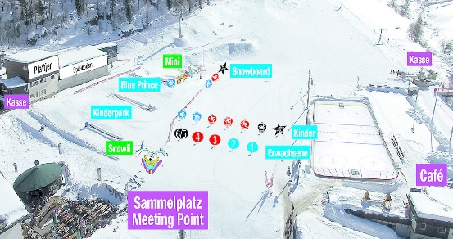
- PRINCIPIO:IL SOLO OBBLIGO DI INDOSSARE LA MASCHERINA NON È SUFFICIENTE
- L’attesa nei punti di partenza deve durare il meno possibile e serve unicamente a riunire gli ospiti nei gruppi predefiniti.
- I genitori/gli accompagnatori portano i bambini, l’insegnante di sport sulla neve li accoglie e i genitori li salutano subito.
- I punti di partenza delle scuole di sci devono essere definiti chiaramente e marcati di conseguenza.
- Gli ospiti sono informati sulle modalità del punto di partenza.
- Un piano può essere inviato in precedenza agli ospiti. (Le informazioni visive hanno un impatto maggiore dei testi)
Raccomandazioni pratiche
- Raccomandiamo di tener conto dei parametri seguenti
  - scritte e demarcazioni;
  - scaglionamento dei gruppi (minimizzare il numero di persone che si fermano);
  - suddivisione dei gruppi secondo il livello;
  - regole di igiene e di distanza per i genitori che portano i loro bambini;
  - sono da preferire risp. definire punti di partenza diversi e scaglionati:
- particolare per i bambini dai 12 anni nel settore Red, Black e Academy devono essere predefiniti diversi punti per i singoli gruppi.
- Blue League: definire punti di ritrovo scaglionati, di ampie dimensioni e chiaramente separati tra i vari gruppi.
  - Buon coordinamento con gli impianti di risalita / le destinazioni affinché l’accesso nella regione sciistica possa essere definito in precedenza in funzione del flusso di visitatori. Il continuo scambio di informazioni, in particolare tra gli impianti di risalita e le scuole di sci, deve essere garantito.
  - I punti di partenza devono essere scelti di ampie dimensioni.
  - Nei punti di partenza vi devono essere regole che garantiscono il rispetto delle distanze minime (più di 4 m) tra i diversi gruppi.
  - L’assegnazione alle classi deve essere definita prima dell’inizio del corso.

Kids Village
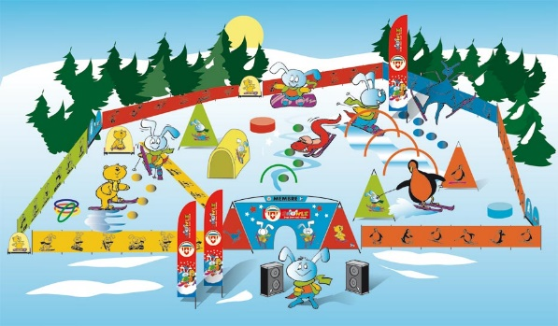
Raccomandazioni pratiche
- Come per i punti di partenza
- Evita di mischiare i gruppi durante le lezioni
- Definisci la zona per gli spettatori – separazione delle zone per gli spettatori secondo l’assegnazione ai gruppi – considerando le regole distanza.
- Obbligo di indossare la mascherina se le regole di distanza non possono essere rispettate.

Gara di sci / Percorsi Cronometrati
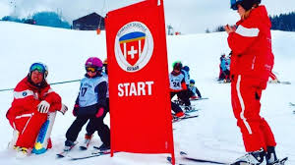
Secondo l’art. 6e Ordinanza COVID-19 situazione particolare le competizioni con bambini e giovani nati nel 2001 o dopo sono ammesse.

Le competizioni sono vietate per persone nate nel 2000 o prima.
Raccomandazioni pratiche
- Come sopra, +
- tra le categorie: partenza / premiazione scaglionate,
fai una pausa di 10’ tra le categorie affinché gli spettatori possano abbandonare il traguardo; lo stesso vale per la premiazione
- Premiazione: con guanti

Materiale / ausili
- Lo scambio di materiale (per es. bastoncini) e ausili didattici non è consentito. Le persone che vivono nella stessa economia domestica sono escluse da questa regola. Gli ausili vanno distribuiti a ogni persona e puliti dopo le lezioni.

Ristorazione
- In precedenza: organizza le modalità di ristorazione con gli esercizi gastronomici:
- informati sui piani di protezione degli esercizi gastronomici
- Preferisci i locali separati
- Pianifica pause/pranzi scaglionati, se possibile all’esterno (organizzare uno stand di ristorazione)
- Se gli esercizi gastronomici dovessero essere chiusi, siete pregati di controllare:
  - se gli ospiti possono portare un pranzo al sacco;
  - se gli esercizi gastronomici offrono il take-away;
  - se le lezioni possono essere organizzate in modo tale da non prevedere nessuna ristorazione o solo un piccolo picnic.
- Evita:
- gli orari di punta
- di mischiare i gruppi

- Nessuna condivisione del cibo, bere solo dalla propria bottiglia.

PIANO DI PROTEZIONE - Esempi di provvedimenti

REGOLE DI BASE
Il piano di protezione delle SSS deve garantire che le disposizioni seguenti siano rispettate. Ognuno di questi provvedimenti presuppone misure sufficienti e adeguate. Il datore di lavoro e il responsabile operativo sono responsabili della selezione e dell’attuazione di queste misure.
- Tutte le persone nell’azienda si lavano regolarmente le mani
- I lavoratori e le altre persone si tengono a 1,5 metri di distanza reciproca
- In spazi interni accessibili al pubblico e là dove la distanza non può essere mantenuta
- Pulizia regolare secondo necessità di superfici e oggetti dopo l’uso, in particolare se vengono toccati da più persone
- Protezione adeguata delle persone particolarmente a rischio
- Mandare a casa le persone malate provviste di mascherina e invitarle a seguire le istruzioni dell’UFSP sull’auto-isolamento (cfr. www.bag.admin.ch/isolamento-e-quarantena)
- Tenere conto di aspetti specifici del lavoro e delle situazioni di lavoro per garantire la protezione
- Informare i lavoratori e le altre persone interessate sulle disposizioni e sulle misure
- Attuare le disposizioni a livello di gestione per applicare e aggiornare le misure di protezione in modo efficiente

Igiene delle mani
Tutte le persone nell’azienda si lavano regolarmente le mani.
Esempi di provvedimenti
- Messa a disposizione di postazioni per l’igiene delle mani: i clienti devono potersi lavare le mani con acqua e sapone oppure disinfettarle con un disinfettante per le mani quando entrano in una SSS o prima di entrare in contatto con i collaboratori della SSS.
- Tutte le persone nell’azienda devono lavarsi regolarmente le mani con acqua e sapone. In particolare, prima dell’arrivo sul posto di lavoro, tra un cliente e l’altro nonché prima e dopo le pause. Se ciò non è possibile, bisogna disinfettarsi le mani.

Obbligo di mascherina
Le maschere devono essere indossate nei seguenti luoghi e situazioni:
- In strutture e spazi interni accessibili al pubblico per clienti e dipendenti (ad es. scuola di sci, ristorante, ecc.)
- In impianti di risalita chiusi secondo le specifiche dei rispettivi impianti di risalita
- Si raccomanda generalmente di indossare una mascherina in tutte le situazioni in cui non è possibile mantenere la distanza di 1,5 metri da altre persone e quando non è disponibile una protezione fisica. Per protezione fisica si intende ad esempio una parete divisoria

Tenersi a distanza
I lavoratori e le altre persone si tengono a 1,5 metri di distanza reciproca.

Stabilire zone di transito e di soggiorno
Si tratta per esempio di percorsi di transito a senso unico, zone per la consulenza, sale d’attesa, locali riservati al personale.
Esempi di provvedimenti
- Applicazione di segni di riferimento sul pavimento per garantire il mantenimento della distanza di almeno 1,5 m tra le persone presenti e rispettare il flusso di persone
- Garantire 1,5 metri di distanza tra i clienti in attesa
- Garantire 1,5 metri di distanza nei locali di soggiorno (per es. mense, cucine, locali comuni)
- Garantire 1,5 metri di distanza nei WC pubblici
- Prevedere appositi locali per le persone particolarmente a rischio

Divisione degli spazi
Esempi di provvedimenti
- Separare i posti di lavoro dagli altri lavoratori e dalla clientela, per esempio con tende, paraventi, o lastre divisorie
- Ridurre e servire separatamente la clientela di passaggio

Limitazione del numero di persone
Esempi di provvedimenti
- Fare entrare in negozio soltanto poche persone alla volta (1 persona ogni 10 m2 di superficie commerciale)
- Ricevere la clientela su appuntamento, per quanto possibile
- Trasferire all’aperto le file di clienti in attesa
- Se i clienti attendono in negozio, allestire una zona d’attesa separata con spazio sufficiente tra le persone
- Lasciar entrare in negozio soltanto le persone che necessitano di un servizio
- Nei trasporti collettivi: ridurre il numero di persone presenti nel veicolo, facendo più viaggi o
utilizzando più veicoli (per es. veicoli privati)

Lavori per i quali è inevitabile una distanza di meno di 1,5 m
Ridurre al minimo per quanto possibile l’esposizione delle persone durante il lavoro diminuendo la durata del contatto e/o adottando adeguate misure di protezione.
I clienti di servizi per i quali i piani di protezione obbligano ad indossare una mascherina igienica (mascherine chirurgiche) sono responsabili di procurarsela e indossarla. Tuttavia, i fornitori di servizi possono anche distribuire mascherine igieniche (mascherine chirurgiche) alla clientela in caso di necessità.
Esempi di provvedimenti
- Prima e dopo ogni contatto con i clienti i lavoratori devono lavarsi le mani con acqua e sapone o disinfettarle con un disinfettante per le mani
- Coprire le ferite sulle dita o indossare guanti protettivi
- Evitare il contatto corporeo non necessario (per es. le strette di mano)

Lavori con contatto corporeo
Esempi di provvedimenti
- Igiene delle mani
- Indossare una mascherina igienica (mascherina chirurgica) per il lavoratore e il cliente

Pulizia
Pulizia regolare secondo necessità di superfici e oggetti dopo l’uso, in particolare se vengono toccati da più persone. Smaltimento sicuro dei rifiuti e gestione sicura degli indumenti da lavoro.

Ventilazione
Esempi di provvedimenti
- Provvedere a un ricambio d’aria regolare e sufficiente nei locali di lavoro (per es. arieggiare 4 volte al giorno per circa 10 minuti)
- Massimizzare l’apporto di aria fresca

Superfici e oggetti
Esempi di provvedimenti
- Pulire regolarmente con un comune detergente le superfici e gli oggetti (per es. superfici di lavoro, telefoni, tastiere e utensili da lavoro), in particolare se utilizzati in comune
- Non condividere tazze, bicchieri, stoviglie o utensili; lavare le stoviglie dopo l’uso con acqua e sapone
- Pulire regolarmente maniglie di porte, pulsanti di ascensori, corrimano, macchine da caffè, erogatori d’acqua e altri oggetti toccati spesso da più persone

WC pubblici
Esempi di provvedimenti
- Pulizia regolare dei WC pubblici
- Smaltimento corretto dei rifiuti

Rifiuti
Esempi di provvedimenti
- Svuotare regolarmente i cestini dei rifiuti (in particolare quelli vicino a dove ci si lava le mani)
- Evitare di toccare direttamente i rifiuti; utilizzare sempre degli attrezzi (scopa, paletta ecc.)
- Indossare guanti per toccare i rifiuti e gettarli subito dopo l’uso
- Non comprimere i sacchi dei rifiuti

Indumenti da lavoro e biancheria
Esempi di provvedimenti
- Utilizzare indumenti da lavoro personali
- Lavare regolarmente gli indumenti da lavoro con un comune detersivo

Persone particolarmente a rischio
La protezione dei lavoratori particolarmente a rischio è disciplinata
dettagliatamente nell’ordinanza 2 COVID-19.
Esempi di provvedimenti
- Adempimento degli obblighi lavorativi da casa, eventualmente lavoro alternativo in deroga al contratto di lavoro
- Allestimento di uno spazio di lavoro chiaramente delimitato con 1,5 m di distanza dalle altre persone
- Offerta di un lavoro alternativo sul posto

Persone malate di COVID-19 sul posto di lavoro
Mandare a casa le persone malate provviste di mascherina e invitarle a seguire le istruzioni dell’UFSP sull’auto-isolamento (cfr. www.bag.admin.ch/isolamento-e-quarantena)
Esempi di provvedimenti
- Non consentire ai lavoratori malati di lavorare e mandarli immediatamente a casa provvisti di mascherina igienica
- Seguire le istruzioni dell’UFSP sull’auto-isolamento
- Chiarire il rischio di contagio ad altri collaboratori e seguire le istruzioni dell'UFSP

Situazioni di lavoro particolari
Tenere conto di aspetti specifici del lavoro e delle situazioni di lavoro per garantire la protezione.

Materiale di protezione individuale
Uso corretto del materiale di protezione individuale

Esempi di provvedimenti
- Formazione sull’uso del materiale di protezione individuale
- Indossare, utilizzare e smaltire correttamente il materiale monouso (mascherine, visiere protettive, guanti, camici ecc.)
- Disinfettare correttamente gli oggetti riutilizzabili

Informazione
Informare i lavoratori e le altre persone interessate sulle direttive e sulle misure.

Informazioni alla clientela
Esempi di provvedimenti
- Appendere le misure di protezione raccomandate dall’UFSP a ogni ingresso
- Informare la clientela che è preferibile il pagamento senza contatto
- Informare la clientela che i clienti malati devono mettersi in auto-isolamento secondo le istruzioni dell’UFSP

Informazioni ai lavoratori
Esempi di provvedimenti
- Informare i lavoratori particolarmente a rischio sui loro diritti e sulle misure di protezione adottate nell’azienda

Gestione
Attuazione delle disposizioni a livello di gestione per applicare e aggiornare le misure di protezione in modo efficiente.
Esempi di provvedimenti
- Istruire regolarmente i lavoratori sulle misure di igiene, l’uso delle mascherine protettive (mascherine chirurgiche) e l’interazione sicura con la clientela
- Rifornire regolarmente i distributori di sapone e di asciugamani monouso e tenere scorte sufficienti
- Controllare regolarmente e ripristinare le scorte di disinfettante (per le mani), nonché di detergenti (per oggetti e/o superfici)
- Controllare regolarmente e ripristinare le scorte di mascherine igieniche (mascherine chirurgiche)
- Per quanto possibile, assegnare ai lavoratori particolarmente a rischio mansioni a basso rischio di infezione

Altri piani di protezione rilevanti per le scuole di sci

Sul sito web della Federazione svizzera del turismo sono disponibili tutte le raccomandazioni / i piani di protezione ricevuti finora dai più svariati settori del turismo:
- https://www.stv-fst.ch/de/articles/119093/coronavirus-aktuell.
Swiss Snowsports raccomanda alle scuole di sci di rispettare nelle loro attività le disposizioni di queste associazioni.

In generale: riduzione della diffusione del COVID

TRASMISSIONE DEL NUOVO CORONAVIRUS
Le tre vie di trasmissione principali del nuovo coronavirus (SARS-CoV-2) sono:
- il contatto stretto: distanza inferiore a 1.5 metri da una persona malata;
- le goccioline: se una persona malata tossisce o starnutisce, i virus possono arrivare direttamente sulle mucose di occhi, naso o bocca di un’altra persona;
- le mani: tossendo, starnutendo o toccando le mucose le goccioline giungono sulle mani, da
dove i virus vengono trasmessi alle superfici. Da lì il virus può passare alle mani di un’altra persona e raggiungerne gli occhi, il naso o la bocca se questa si tocca il viso.

PROTEZIONE CONTRO LA TRASMISSIONE
Per prevenire la trasmissione vanno rispettati tre principi fondamentali:
- tenersi a distanza, pulizia, disinfezione delle superfici e igiene delle mani;
- proteggere le persone particolarmente a rischio;
- isolare dalla vita sociale e professionale le persone malate e quelle che sono state a stretto contatto con esse.
I principi per la prevenzione della trasmissione si basano sulle vie di trasmissione principali summenzionate. La trasmissione per contatto stretto e tramite goccioline può essere impedita tenendosi a una distanza di almeno 1.5 metri o mediante barriere fisiche. Per impedire la trasmissione attraverso le mani è importante un’igiene delle mani regolare e scrupolosa da parte di tutti e la pulizia delle superfici toccate di frequente.

Distanziamento, obbligo di mascherina e igiene
Le persone infettate possono essere contagiose prima, durante e dopo la comparsa di sintomi del COVID-19. Quindi anche chi non ha sintomi deve comportarsi come se fosse infettivo (tenersi a distanza dagli altri). In proposito possono essere consultate le regole di igiene e di comportamento dell’UFSP promosse dalla campagna «Così ci proteggiamo».
Esempi di misure sono: obbligo di mascherina, il telelavoro, la rinuncia all’offerta di determinati servizi, lavarsi regolarmente le
mani, tenersi almeno a 1.5 metri di distanza da altre persone, pulire regolarmente le superfici toccate di frequente, limitare il numero di persone per m².

Protezione delle persone particolarmente a rischio
Il nuovo coronavirus può essere pericoloso per gli anziani, per le donne incinte e per gli adulti già affetti da determinate altre malattie, poiché potrebbero ammalarsi gravemente. A cosa dovrebbero prestare particolare attenzione? Ulteriori informazioni sull’argomento sono disponibili all’indirizzo www.ufsp-coronavirus.ch.

Isolamento dalla vita sociale e professionale delle persone malate e di quelle che sono state a stretto contatto con esse
Occorre impedire che le persone malate ne contagino altre. Le persone che presentano sintomi di malattia COVID-19 e le persone che sono state a stretto contatto con persone malate di COVID-19 devono restare a casa e seguire le istruzioni dell’UFSP sull’auto-isolamento (cfr. www.bag.admin.ch/isolamento-e-quarantena). A protezione della salute degli altri lavoratori, il datore di lavoro è tenuto a consentire a tutti i dipendenti di rispettare queste istruzioni dell’UFSP.

MISURE DI PROTEZIONE
Adottando misure di protezione si intende impedire la trasmissione del virus. Per le misure occorre tenere conto dello stato della tecnica in materia di medicina del lavoro e di igiene, nonché di altre conoscenze assodate di ergonomia. Le misure devono essere pianificate in modo da correlare opportunamente tecnologia, organizzazione del lavoro, altre condizioni di lavoro, rapporti sociali e influenza
dell’ambiente sul posto di lavoro. Per prima cosa occorre adottare misure di protezione tecniche e organizzative. Quelle individuali sono secondarie rispetto alle prime. Per i lavoratori particolarmente a rischio occorre adottare ulteriori misure. Tutte le persone coinvolte devono ricevere le necessarie istruzioni. Anche sul posto di lavoro lo scopo della protezione è la riduzione della trasmissione del nuovo coronavirus tenendosi a distanza e grazie a pulizia e disinfezione delle superfici e igiene delle mani.

«Principio STOP»
Il principio STOP illustra la successione in base alla quale vengono adottate le misure di protezione.
S | T | O | P
S sta per sostituzione, che nel caso del COVID-19 è possibile soltanto tenendosi a sufficiente distanza (per es. telelavoro). | T sta per misure tecniche (per es. lastre di vetro acrilico, posti di lavoro separati). | O sta per misure organizzative (per es. team separati, modifica della pianificazione dei turni). | P sta per misure di protezione individuale (per es. mascherine igieniche).
 |  | 